HODNOTENIE ÚROVNE VÝSKUMNEJ, VÝVOJOVEJ, UMELECKEJ A ĎALŠEJ TVORIVEJ ČINNOSTI VŠ

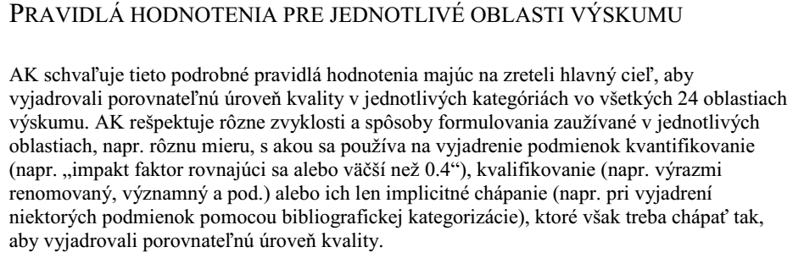
Podrobné pravidlá hodnotenia výskumnej a umeleckej činnosti AK schválené AK 27.10.2006
Pedagogickí zamestnanci teologickej fakulty KU v Ružomberku publikujú svoju výskumnú činnosť v troch oblastiach výskumu:
1. Pedagogické vedy
2. Humanitné vedy
6. Sociálne a behaviorálne vedy

Na všetky tieto oblasti výskumu sa vzťahujú tieto kritériá hodnotenia publikačnej činnosti stanovené AK:

KONVERZNÉ TABUĽKY MEDZI KATÉGÓRIAMI AK a MŠ SR
Kat. atrib. výst. | Druh výstupu | Alternatívne kategórie podľa smernice MŠ SR
A | - Vedecká štúdie v časopise evidovanom v medzinárodnej profesijnej databáze.  - Štúdia vo vedeckom zborníku svetového kongresu/konferencie vydanom v renomovanom zahraničnom vydavateľstve.  - Monografia vydaná v renomovanom, resp. významnom zahraničnom vydavateľstve.  - Štúdia v časopise alebo zborníku charakteru vedeckej monografie vydaná v renomovanom, resp. významnom zahraničnom vydavateľstve. | AAA, ABA, ADC, AFA, AFC, BAA, CAA
B | - Vedecká práca v renomovanom časopise, ktorý nie je evidovaný v medzinárodnej profesijnej databáze.  - Vedecká štúdia v recenzovanom zborníku zo zahraničnej konferencie s medzinárodným programovým výborom, pokiaľ nie je zaradený do kategórie A.  - Monografia vo svetovom jazyku vydaná v renomovanom vydavateľstve, pokiaľ nie je zaradená do kategórie A.  - Kapitoly v monografii vydané v renomovanom významnom zahraničnom vydavateľstve.  - Učebnica vydaná v zahraničnom renomovanom významnom vydavateľstve. | ABC, ACA, BAA, AAB, ABD, ADE,  AEC
C | - Štúdia vo vedeckom časopise, pokiaľ nie je zaradený do kategórie A alebo B.  - Štúdia v recenzovanom zborníku z konferencie, pokiaľ nie je zaradený do kategórie A alebo B.  - Monografia vydaná v renomovanom, resp. významnom domácom vydavateľstve.  - Učebnica vydaná v domácom renomovanom, resp. významnom vydavateľstve.  - Recenzovaná vedecká alebo odborná práca zverejnená na internete.  - Štandard alebo norma. | AAB, ABB, ACB, ADD, ADE, ADF, AFB, AFD, BAB, BCB, BCI, BDC, BDD, BEC, BED, BGG, CAB, CDC, CDD, AEC
D | - Ostatné

Tento návrh UK PU má slúžiť ako pomôcka, keďže druh výstupu podľa AK uvedený v dokumente Podrobné pravidlá hodnotenia z 27.10.2006 neobsahuje presné definície o tom akú kategóriu je vhodné priradiť podľa smernice a vyhlášky o evidencii publikačnej činnosti do kategórii výstupov kategorizovaných AK pre účely komplexnej akreditácie. Z tohto dôvodu má tento dokument len odporúčajúci charakter a uvedené kódy sú len orientačné.

Poznámka: Impakt faktor (IF) stanovený pre spomínané oblasti výskumu AK je 0,14.
8 Ekonómia a manažment

Kat. atrib. výst. | Druh výstupu | Alternatívne kategórie podľa smernice MŠ SR
A | •  článok v niektorom časopise evidovanom v medzinárodnej profesijnej databáze ako špičková medzinárodná kvalita  •  článok v niektorom zborníku svetového kongresu/konferencie vydanom v renomovanom zahraničnom vydavateľstve  •  monografia vydaná v renomovanom zahraničnom vydavateľstve  •  štúdia v časopise alebo zborníku charakteru vedeckej monografie vydanom v renomovanom zahraničnom vydavateľstve | AAA, ABA, ADC, AFA, AFC, BAA, BDC, BEC
B | •  článok v niektorom časopise evidovanom v medzinárodnej profesijnej databáze ako medzinárodne uznávaná kvalita  •  článok v recenzovanom zborníku zahraničnej konferencie s medzinárodným programovým výborom, pokiaľ nie je zaradený do kategórie A  •  monografia v svetovom jazyku vydaná v renomovanom vydavateľstve, pokiaľ nie je zaradená do kategórie A  •  kapitola v monografii vydaná v zahraničnom renomovanom vydavateľstve | ABC, ADD, BBA, BDD
C | •  článok vo vedeckom časopise, pokiaľ nie je zaradený do kategórie A alebo B  •  článok v recenzovanom zborníku z konferencie, pokiaľ nie je zaradený do kategórie A alebo B  •  monografia vydaná v renomovanom domácom vydavateľstve  •  kapitola v monografii vydanej v domácom vydavateľstve  •  vysokoškolská učebnica vydaná v domácom renomovanom vydavateľstve  •  výskumná štúdia pre centrálne orgány, ministerstvá a pod. | AAB, ABD, ACB, ADE, ADF, AFB, AFD, BAB, BBB, BED, GAI
D | •  ostatné | −

